DEPARTAMENTO DE INFORMÁTICA
Ciclo Formativo: DAW Curso: 2º
Módulo: BD (Bases de Datos)
Curso escolar: 2022-2023 Ejercicio: 3 UT7 BDOR Evaluación: 3
Fecha aprobación: 18/05/2023 Fecha realización ejercicio: 25/05/2023
Práctica elaborada y aprobado por: A. Cristina Escudero

Ejer3 | UNIDAD DE TRABAJO 7.  BDOR. ORACLE | DAW1

- Dado el siguiente diagrama de clases, define los tipos de objetos correspondientes que consideres adecuados en PL/SQL de Oracle. Usa referencias a objetos cuando sea necesario.
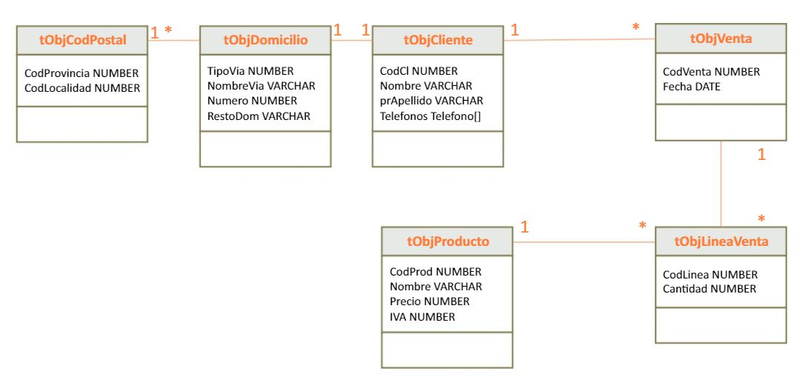

Aclaraciones:

- Los tipos indicados como VARCHAR se definirán en PL/SQL de Oracle como VARCHAR2 de tamaño 50 caracteres.
- Se creará un tipo tTelefono para los teléfonos de clientes del tipo tObjCliente. Será de tipo VARRAY de NUMBER(9) de tamaño máximo 4 (4 teléfonos como máximo para cada cliente).
- El código de línea, CodLinea, en el tipo tObjLineaVenta será único (para simplificar).
- El tipo de objeto tObjDomicilio tendrá el atributo CP de tipo tObjCodPostal.
- El tipo de objeto tObjCliente tendrá el atributo Domicilio de tipo tObjCodDomicilio y el atributo Telefonos como se ha indicado, de tipo tTelefono.
- El tipo de objeto tObjVenta tendrá el atributo Cliente como referencia a objeto de tipo tObjCliente.

- El tipo de objeto tObjLineaVenta tendrá los atributos Producto como referencia a objeto de tipo tObjProducto y Venta como referencia a objetos tObjVenta.

- Define los métodos y constructores indicados.

- Define un constructor para cliente que tenga código, nombre, apellido, un teléfono y un domicilio.
- Define un método MAP para cliente para tener un orden por apellido.
- Define un método getCliente para imprimir todos los datos de un cliente.
- Define un método ORDER para venta para tener un orden por código de venta.
- Se crearán tablas de los objetos correspondientes:
  - Clientes
  - Ventas
  - LineasVentas
  - Productos

- Inserta datos de ejemplo.
- Muestra datos de clientes.
- Muestra datos de productos.
- Muestra datos de ventas.

